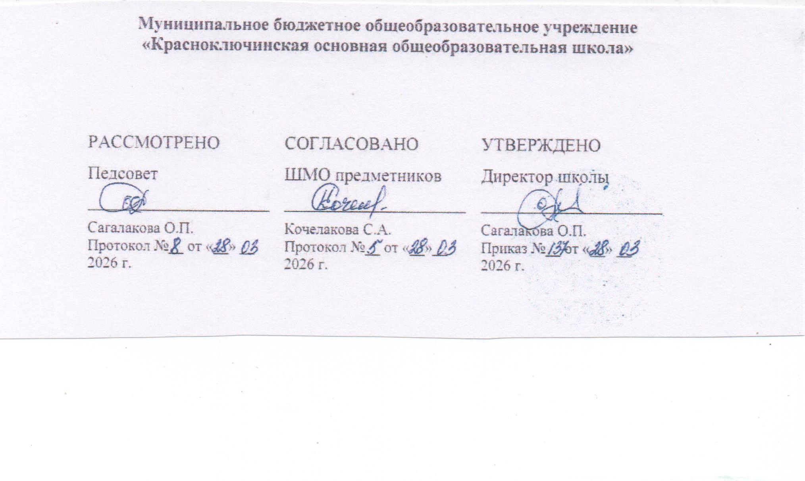
Рабочая программа
общего образования для обучающегося
с задержкой психического развития
вариант 7
учебного предмета «Химия» 8 класс

Составила: учитель химии
Сагалакова Ольга Петровна
Высшая квалификационная категория

аал Красный Ключ
2025-2026 учебный год

Поурочное планирование 8 КЛАСС
54 | Строение атомов. Состав атомных ядер. Изотопы | 1 |  |  | 30.03 | Библиотека ЦОК https://m.edsoo.ru/00ada342
55 | Строение электронных оболочек атомов элементов Периодической системы Д. И. Менделеева | 1 |  |  | 31.03 | Библиотека ЦОК https://m.edsoo.ru/00ada6bc
56 | Характеристика химического элемента по его положению в Периодической системе Д. И. Менделеева | 1 |  |  | 06.04 | Библиотека ЦОК https://m.edsoo.ru/00ada824
57 | Значение Периодического закона для развития науки и практики. Д. И. Менделеев — учёный, педагог и гражданин | 1 |  |  | 07.04 | Библиотека ЦОК https://m.edsoo.ru/00ada96e
58 | Резервный урок. Обобщение и систематизация знаний / Всероссийская проверочная работа (или контрольная работа в форме ВПР) | 1 | 1 |  | 13.04 | Библиотека ЦОК https://m.edsoo.ru/00adb33c
59 | Контрольная работа №4 по теме «Строение атома. Химическая связь» / Всероссийская проверочная работа | 1 | 1 |  | 14.04 | Библиотека ЦОК https://m.edsoo.ru/00adb486
60 | Электроотрицательность атомов химических элементов | 1 |  |  | 20.04 | Библиотека ЦОК https://m.edsoo.ru/00adaab8
61 | Ионная химическая связь | 1 |  |  | 21.04 | Библиотека ЦОК https://m.edsoo.ru/00adac34
62 | Ковалентная полярная химическая связь | 1 |  |  | 27.04 | Библиотека ЦОК https://m.edsoo.ru/00adaab8
63 | Ковалентная неполярная химическая связь | 1 |  |  | 28.05 | Библиотека ЦОК https://m.edsoo.ru/00adaab8
64 | Степень окисления | 1 |  |  | 04.05 | Библиотека ЦОК https://m.edsoo.ru/00adae28
65 | Окислительно-восстановительные реакции | 1 |  |  | 05.05 | Библиотека ЦОК https://m.edsoo.ru/00adb076
66 | Окислители и восстановители | 1 |  |  | 11.05 | Библиотека ЦОК https://m.edsoo.ru/00adb076
67 | Резервный урок. Обобщение и систематизация знаний по теме «Строение атома. Химическая связь» | 1 |  |  | 12.05 | Библиотека ЦОК https://m.edsoo.ru/00ad9cb2
68 | Резервный урок. Обобщение и систематизация знаний | 1 |  |  | 18.05 | Библиотека ЦОК https://m.edsoo.ru/ff0d61c6
ОБЩЕЕ КОЛИЧЕСТВО ЧАСОВ ПО ПРОГРАММЕ |  | 68 | 5 | 4

